Báo cáo đồ án: Hệ thống quản lý cứu hộ thú cưng và nhận nuôi

Chương 1. Tổng quan đề tài

1.1. Giới thiệu và lý do chọn đề tài

1.2. Khảo sát hiện trạng và vấn đề tồn tại

1.3. Khảo sát hệ thống và nghiên cứu liên quan

1.4. Mục tiêu và phạm vi hệ thống
- Mục tiêu: quản lý xuyên suốt vòng đời thú cưng, từ cứu hộ đến hậu kiểm và tái tiếp nhận.
- Hệ thống phục vụ một trung tâm cứu hộ duy nhất, quản lý hai loài chó và mèo. Phạm vi gồm 4 nhóm nghiệp vụ (Cứu hộ, Chăm sóc và phối hợp thú y, Nhận nuôi, Bàn giao - hậu kiểm - trả lại) và 2 nhóm hỗ trợ (Báo cáo thống kê, Tài khoản và phân quyền).
- Cơ sở thú y là thực thể ngoài: hệ thống chỉ ghi nhận yêu cầu, kết quả và tổng chi phí điều trị, không quản lý hoạt động nội bộ của phòng khám.
- Ngoài phạm vi: mô hình nhiều trung tâm hoặc chi nhánh, các loài khác ngoài chó và mèo, gửi thông báo email/SMS, thu phí nhận nuôi và xử lý thanh toán, xử lý pháp lý khi chủ nuôi không trả thú, quản lý chuồng trại chi tiết, kho thức ăn và thuốc, lịch khám và đơn thuốc chi tiết, thanh toán với phòng khám, tài khoản cho phòng khám, tích hợp API, quản lý quyên góp (chỉ ghi nhận khoản ủng hộ tự nguyện khi bàn giao).

1.5. Các đối tượng sử dụng hệ thống
- Khách: người dân không đăng nhập (báo cứu hộ, tra cứu báo cáo, xem thú sẵn sàng).
- Người nhận nuôi: có tài khoản, kế thừa quyền của Khách.
- Nhân viên trung tâm.
- Quản lý trung tâm: kế thừa quyền của Nhân viên, thêm báo cáo và quản trị hệ thống.

Chương 2. Phân tích yêu cầu hệ thống

2.1. Mô tả quy trình nghiệp vụ
Mỗi con thú (chó hoặc mèo) đi qua 4 quy trình: cứu hộ, chăm sóc và thú y, nhận nuôi, bàn giao và hậu kiểm. Khi không đủ điều kiện nhận nuôi hoặc bị trả lại, thú quay về chăm sóc. Qua đời, thất lạc và chuyển cơ sở có thể kết thúc vòng đời ở bất kỳ giai đoạn nào.

2.1.1. Tổng quan
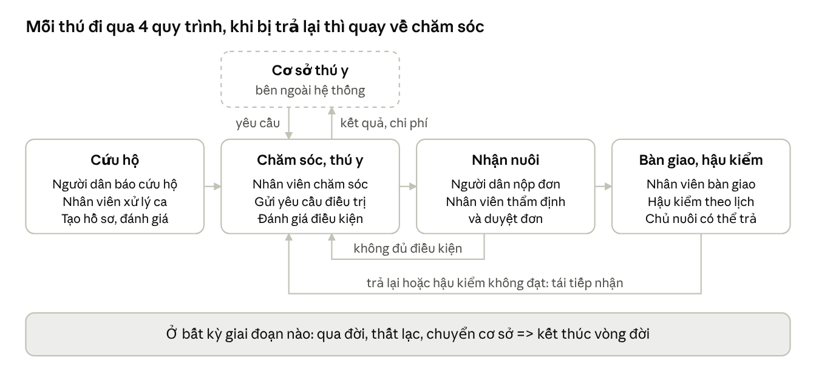
tổng quan nghiệp vụ · 4 quy trình, 1 thực thể ngoài
Cơ sở thú y là thực thể ngoài (external entity), nằm ngoài ranh giới hệ thống: trung tâm gửi yêu cầu và nhận lại kết quả, chi phí. Hai vòng lặp quay về chăm sóc là phần nghiệp vụ cần chú ý nhất.
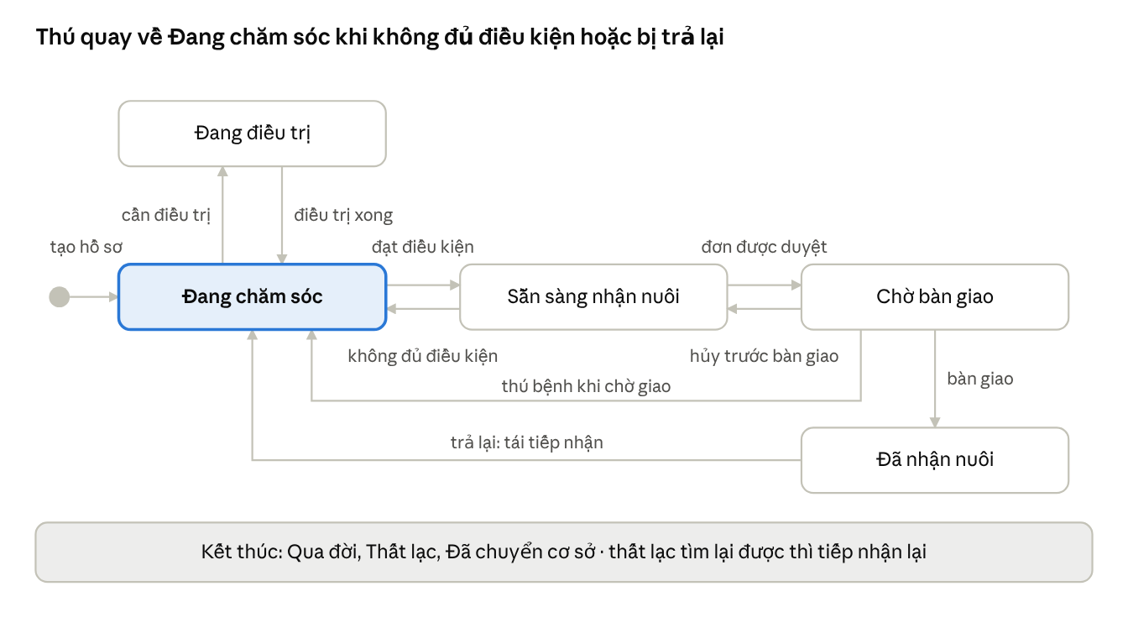
vòng đời thú cưng · 5 trạng thái hoạt động, 3 trạng thái kết thúc
Đang chăm sóc là trạng thái trung tâm: mọi nhánh lùi (không đủ điều kiện, trả lại) đều quay về đây. Đây là bản phác cho mục 3.4.
Trạng thái Thú cưng
Trạng thái | Ý nghĩa | Vào trạng thái khi
Đang chăm sóc | Thú ở trung tâm (khu cách ly hoặc khu chung), chưa đủ điều kiện nhận nuôi | Có lượt tiếp nhận mới (cứu hộ, trả lại, tìm lại sau thất lạc), điều trị xong, hoặc không đủ điều kiện (khi Sẵn sàng hoặc Chờ bàn giao)
Đang điều trị | Có yêu cầu thú y đang mở. Thú ở trung tâm (ngoại trú) hoặc tại phòng khám (lưu trú) | Mở yêu cầu thú y. Về Đang chăm sóc khi yêu cầu cuối cùng đóng
Sẵn sàng nhận nuôi | Hiển thị cho người dân đăng ký | Đạt đủ checklist điều kiện (2.1.3)
Chờ bàn giao | Đã có đơn được duyệt, chưa giao | Một đơn được duyệt
Đã nhận nuôi | Đã giao cho chủ nuôi, đang hoặc đã hậu kiểm | Bàn giao thành công
Qua đời / Thất lạc / Đã chuyển cơ sở | Trạng thái kết thúc, chỉ còn lịch sử (thú thất lạc tìm lại được thì tiếp nhận lại) | Xem 2.1.6
Trạng thái Đơn nhận nuôi: Chờ xét duyệt => Đã duyệt => Đã bàn giao. Nhánh kết thúc: Từ chối, Đã hủy (người nhận nuôi hủy trước hoặc sau khi được duyệt, hoặc hệ thống tự đóng khi thú đã có đơn khác được duyệt, qua đời, thất lạc hay không đủ điều kiện).
Lượt tiếp nhận: mỗi lần thú vào trung tâm tạo một lượt tiếp nhận (ngày, nguồn: cứu hộ / trả lại / tìm lại sau thất lạc, lý do, khu vực, đánh giá ban đầu). Hồ sơ thú là duy nhất và có nhiều lượt. Ca cứu hộ chỉ là ticket, đóng khi xong. Thú bị cứu lại sau khi đã rời trung tâm được tạo hồ sơ mới, vì hệ thống không nhận diện thú cũ.

2.1.2. Tiếp nhận và xử lý cứu hộ
Thành phần | Nội dung
Mục tiêu | Biến một báo cáo của người dân thành hồ sơ thú trong trung tâm
Tác nhân | Khách (không cần tài khoản, để lại tên và số điện thoại), Nhân viên
Kích hoạt | Người dân gửi báo cáo (vị trí, mô tả, ảnh)
Bước chính | 1. Nhân viên tiếp nhận báo cáo => 2. Tạo ca cứu hộ, phân công => 3. Đi cứu => 4. Cứu thành công: tạo hồ sơ thú (loài) và lượt tiếp nhận (nguồn cứu hộ, khu cách ly, đánh giá ban đầu), đóng ca
Ngoại lệ | Báo cáo trùng: gộp vào ca đã có. Báo cáo có nhiều thú: tách thành nhiều ca. Cứu hộ thất bại: đóng ca, ghi lý do, không tạo hồ sơ. Báo cáo sai hoặc spam: đánh dấu Không hợp lệ
Dữ liệu | Báo cáo cứu hộ, Ca cứu hộ, Thú cưng, Lượt tiếp nhận
Trạng thái | Báo cáo: Mới => Đã xử lý / Trùng / Không hợp lệ. Ca: Mới => Đang xử lý => Thành công / Thất bại. Thú: tạo mới ở Đang chăm sóc

2.1.3. Chăm sóc và phối hợp thú y
Thành phần | Nội dung
Mục tiêu | Đưa thú về trạng thái đủ điều kiện nhận nuôi và lưu đầy đủ lịch sử sức khỏe
Tác nhân | Nhân viên. Cơ sở thú y là bên ngoài: nhân viên nhập hộ kết quả
Kích hoạt | Có lượt tiếp nhận mới
Bước chính | 1. Tạo yêu cầu thú y theo mức ưu tiên ban đầu (mọi thú khám ít nhất một lần) => 2. Chăm sóc thường ngày, khi cần bác sĩ thì tạo thêm yêu cầu điều trị => 3. Ghi nhận kết quả, tổng chi phí, hướng dẫn sau điều trị, chăm sóc theo hướng dẫn => 4. Đánh giá điều kiện nhận nuôi theo checklist
Ngoại lệ | Thú không đủ điều kiện khi đang Sẵn sàng (bệnh tái phát…): quay về Đang chăm sóc. Thú không đủ điều kiện khi đang Chờ bàn giao: về Đang chăm sóc, đơn đã duyệt bị hủy, báo cho người nhận. Thú qua đời trong điều trị: xem 2.1.6
Dữ liệu | Nhật ký chăm sóc, Yêu cầu thú y (hình thức, kết quả, chi phí, hướng dẫn sau điều trị), Cơ sở thú y
Trạng thái | Thú: Đang chăm sóc <=> Đang điều trị (mở yêu cầu thì vào, đóng yêu cầu cuối cùng thì ra) => Sẵn sàng nhận nuôi. Yêu cầu: Chờ xử lý => Đang điều trị => Hoàn tất / Hủy
Quy ước: chăm sóc là việc nhân viên tự làm, còn mọi việc cần bác sĩ (kể cả tiêm phòng, triệt sản) đều đi qua Yêu cầu thú y.
Thú ở trung tâm trước và sau thú y
- Khu vực: thú mới về ở khu cách ly trong thời gian theo dõi, sau đó chuyển sang khu chung. Hồ sơ chỉ lưu khu vực hiện tại, không quản lý chuồng trại.
- Trong điều trị: yêu cầu thú y ghi hình thức Ngoại trú (khám xong về trung tâm) hoặc Lưu trú (ở lại phòng khám). Hồ sơ thú cập nhật nơi ở hiện tại.
- Sau điều trị: kết quả kèm hướng dẫn chăm sóc (thuốc, lịch tái khám). Nhân viên ghi nhật ký theo hướng dẫn. Tái khám là một yêu cầu thú y mới.
- Nhật ký chăm sóc: ngày, nhân viên, loại hoạt động (cho ăn, vệ sinh, cân nặng, dùng thuốc, ghi chú sức khỏe), ghi chú.
Đánh giá ban đầu (nhân viên làm ở mỗi lượt tiếp nhận)
Mức ưu tiên | Dấu hiệu | Xử lý
Khẩn cấp | Chấn thương, chảy máu, bất tỉnh, bỏ ăn uống | Tạo yêu cầu thú y ngay
Cần khám | Dấu hiệu bệnh, gầy yếu, ve rận nặng | Tạo yêu cầu thú y trong vài ngày
Ổn định | Không có dấu hiệu bất thường | Chăm sóc bình thường, xếp lịch khám tổng quát
Mọi thú đều qua thú y ít nhất một lần (khám tổng quát, tiêm phòng) trước khi được Sẵn sàng. Đánh giá ban đầu chỉ quyết định độ ưu tiên.
Checklist đủ điều kiện nhận nuôi (đủ tất cả mới được chuyển sang Sẵn sàng)
- Sức khỏe ổn định: không còn yêu cầu thú y đang mở, lần khám gần nhất kết luận ổn.
- Đã tiêm phòng cơ bản theo loài (chó, mèo).
- Đã tẩy giun, ký sinh trùng.
- Đủ tuổi tách mẹ.
- Đã triệt sản nếu đủ tuổi. Nếu chưa đủ tuổi thì đơn nhận nuôi phải kèm cam kết triệt sản.
- Đã hết thời gian cách ly theo dõi sau tiếp nhận, tính cách không hung dữ.
Ngưỡng cụ thể (số tuần tuổi, số ngày theo dõi) lấy từ khảo sát thực tế.

2.1.4. Đăng ký và xét duyệt nhận nuôi
Thành phần | Nội dung
Mục tiêu | Chọn được một người nhận nuôi phù hợp cho mỗi thú
Tác nhân | Người nhận nuôi (bắt buộc có tài khoản), Nhân viên
Kích hoạt | Người nhận nuôi chọn một thú đang Sẵn sàng và nộp đơn
Bước chính | 1. Nộp đơn => 2. Nhân viên thẩm định (thông tin, điều kiện nuôi) và duyệt hoặc từ chối => 3. Đơn duyệt: hẹn lịch bàn giao
Ngoại lệ | Nhiều đơn cho cùng một thú: chỉ một đơn được duyệt, các đơn còn lại tự đóng. Người nhận nuôi hủy đơn. Thú không đủ điều kiện khi đơn đang chờ: đơn bị đóng
Dữ liệu | Đơn nhận nuôi (kèm cam kết triệt sản nếu thú chưa triệt sản), Người dùng
Trạng thái | Đơn: Chờ xét duyệt => Đã duyệt / Từ chối / Đã hủy. Đã duyệt => Đã bàn giao / Đã hủy. Thú: Sẵn sàng => Chờ bàn giao

2.1.5. Bàn giao, hậu kiểm và trả lại
Thành phần | Nội dung
Mục tiêu | Giao thú cho chủ nuôi và theo dõi đến khi ổn định
Tác nhân | Nhân viên, Người nhận nuôi có đơn đã duyệt (gọi là chủ nuôi sau khi bàn giao)
Kích hoạt | Đơn nhận nuôi được duyệt
Bước chính | 1. Bàn giao, ký biên bản, ghi khoản ủng hộ tự nguyện (nếu có) => 2. Lập 2 lần hậu kiểm (khoảng 2 tuần và 2 tháng sau bàn giao) => 3. Hậu kiểm theo 5 tiêu chí, ghi kết quả Đạt / Cần theo dõi / Không đạt (hai mức sau bắt buộc ghi lý do) => 4. Đạt cả 2 lần: kết thúc hậu kiểm
Ngoại lệ | Hủy trước bàn giao: thú về Sẵn sàng, các đơn đã đóng không mở lại, người dân nộp đơn mới nếu muốn. Chủ nuôi trả lại (bất kỳ lúc nào, kể cả sau hậu kiểm) hoặc hậu kiểm không đạt: tạo lượt tiếp nhận mới (nguồn trả lại), thú về Đang chăm sóc, lịch sử nhận nuôi cũ được giữ. Cần theo dõi: thêm một lần hậu kiểm bổ sung. Thú qua đời hoặc đi lạc trong thời gian hậu kiểm: ghi nhận Qua đời / Thất lạc, kết thúc hậu kiểm
Dữ liệu | Bàn giao (kèm khoản ủng hộ), Hậu kiểm, Đơn nhận nuôi, Lượt tiếp nhận (khi trả lại)
Trạng thái | Thú: Chờ bàn giao => Đã nhận nuôi (=> Đang chăm sóc nếu bị trả lại). Đơn: Đã duyệt => Đã bàn giao
Sau khi hậu kiểm kết thúc, trung tâm ngừng chủ động theo dõi. Thú giữ trạng thái Đã nhận nuôi, nhưng chủ nuôi vẫn có thể trả lại bất kỳ lúc nào. Khi bàn giao, nhân viên cho người nhận xem 3 con số của thú: tổng chi phí điều trị (gồm cả chi phí phát sinh sau khi bị trả lại), đã được ủng hộ (cộng dồn qua các lần bàn giao), còn chưa bù đắp (tổng trừ đã ủng hộ, thấp nhất là 0). Người nhận có thể ủng hộ tùy tâm. Khoản ủng hộ không hoàn lại khi trả thú, phần vượt chi phí thuộc về trung tâm. Hệ thống chỉ ghi nhận số tiền, không xử lý thanh toán.
Tiêu chí kết quả hậu kiểm
Mỗi lần hậu kiểm, nhân viên đánh giá 5 tiêu chí cố định: sức khỏe thú, điều kiện chỗ ở, thực hiện cam kết (tiêm nhắc, triệt sản), thú còn ở với chủ nuôi, chủ nuôi liên lạc được. Lần 1 gọi điện, chủ nuôi gửi ảnh qua kênh ngoài (Zalo, email) và nhân viên đính kèm vào kết quả. Lần 2 thăm nhà hoặc gọi video. Kết quả chọn theo bảng sau.
Kết quả | Khi nào | Ví dụ
Đạt | Thú khỏe, được chăm sóc đúng cam kết, chủ nuôi hợp tác | Ăn uống tốt, chỗ ở phù hợp, đã tiêm nhắc theo lịch
Cần theo dõi | Có vấn đề nhỏ, khắc phục được | Thú chưa thích nghi, chậm tiêm nhắc, chỗ ở chưa phù hợp, lần đầu không liên lạc được
Không đạt | Vi phạm nghiêm trọng hoặc không cải thiện | Thú bị bỏ bê hoặc ngược đãi, chủ tự ý cho hoặc bán thú, quá hạn cam kết triệt sản, không liên lạc được sau lần hậu kiểm bổ sung, hoặc đã Cần theo dõi mà lần bổ sung vẫn không cải thiện
Hệ thống chỉ ghi nhận kết quả Không đạt. Khi thú thực sự về trung tâm, nhân viên tạo lượt tiếp nhận mới. Trường hợp chủ nuôi không chịu trả thú là vấn đề pháp lý, nằm ngoài phạm vi.

2.1.6. Sự kiện kết thúc vòng đời
Ba sự kiện này đưa thú vào trạng thái kết thúc. Hồ sơ và toàn bộ lịch sử được giữ nguyên, không xóa.
Sự kiện | Xảy ra khi | Xử lý kèm theo
Qua đời | Khi thú ở trung tâm hoặc trong thời gian hậu kiểm | Hủy yêu cầu thú y đang mở, đóng các đơn đang chờ hoặc đã duyệt
Thất lạc | Thú trốn khỏi trung tâm, hoặc đi lạc trong thời gian hậu kiểm | Như trên, ghi ngày và nơi mất. Tìm lại được: tạo lượt tiếp nhận mới trên hồ sơ cũ
Chuyển cơ sở | Chuyển thú sang tổ chức khác ngoài hệ thống | Như trên, ghi nơi nhận, ngày và lý do

2.2. Yêu cầu chức năng và phi chức năng
Yêu cầu chức năng
Mã | Yêu cầu | Actor
FR-01 | Gửi báo cáo cứu hộ (vị trí, mô tả, ảnh, tên, số điện thoại) | Khách
FR-02 | Tra cứu trạng thái báo cáo bằng mã báo cáo và số điện thoại | Khách
FR-03 | Xem danh sách thú đang Sẵn sàng nhận nuôi | Khách
FR-04 | Đăng ký tài khoản, đăng nhập | Khách, Người nhận nuôi
FR-05 | Xử lý báo cáo: gộp trùng, tách nhiều thú, đánh dấu không hợp lệ | Nhân viên
FR-06 | Quản lý ca cứu hộ: tạo, phân công, đóng thành công hoặc thất bại | Nhân viên
FR-07 | Tạo hồ sơ thú và lượt tiếp nhận, đánh giá ban đầu | Nhân viên
FR-08 | Ghi nhật ký chăm sóc, cập nhật khu vực và nơi ở hiện tại | Nhân viên
FR-09 | Quản lý yêu cầu thú y: tạo, ghi kết quả, chi phí, hướng dẫn sau điều trị | Nhân viên
FR-10 | Đánh giá checklist điều kiện nhận nuôi | Nhân viên
FR-11 | Nộp, hủy và theo dõi đơn nhận nuôi | Người nhận nuôi
FR-12 | Thẩm định và duyệt hoặc từ chối đơn | Nhân viên
FR-13 | Bàn giao thú, ghi khoản ủng hộ tự nguyện | Nhân viên
FR-14 | Lập lịch và ghi kết quả hậu kiểm | Nhân viên
FR-15 | Tiếp nhận thú bị trả lại | Nhân viên
FR-16 | Ghi nhận sự kiện kết thúc: qua đời, thất lạc, chuyển cơ sở | Nhân viên
FR-17 | Xem thú đã nhận nuôi và lịch hậu kiểm | Người nhận nuôi
FR-18 | Xem báo cáo thống kê (tổng hợp, ngoại lệ, chi phí và ủng hộ) | Quản lý
FR-19 | Quản lý tài khoản và phân quyền | Quản lý
FR-20 | Quản lý danh mục cơ sở thú y | Quản lý
Yêu cầu phi chức năng
Mã | Nhóm | Yêu cầu
NFR-01 | Bảo mật | Phân quyền theo 4 vai trò, mật khẩu được băm, tra cứu báo cáo phải khớp cả mã và số điện thoại
NFR-02 | Toàn vẹn | Thú chỉ chuyển trạng thái theo sơ đồ 3.4. Không xóa cứng hồ sơ thú, đơn và bàn giao. Duyệt đơn đồng thời không tạo ra hai đơn Đã duyệt
NFR-03 | Truy vết | Mọi lần đổi trạng thái lưu người thực hiện và thời điểm (chương 4 có bảng Lịch sử trạng thái)
NFR-04 | Hiệu năng | Thao tác thường phản hồi trong khoảng 2 giây với dữ liệu demo
NFR-05 | Khả năng sử dụng | Chạy trên trình duyệt phổ biến, trang cho người dân dùng tốt trên điện thoại
NFR-06 | Sao lưu | Sao lưu cơ sở dữ liệu hằng ngày và khôi phục được

2.3. Quy tắc nghiệp vụ và các trường hợp ngoại lệ
Mã | Quy tắc | Nguồn
QĐ-01 | Báo cáo trùng được gộp vào ca đã có. Báo cáo có nhiều thú được tách thành nhiều ca | 2.1.2
QĐ-02 | Mỗi ca cứu hộ tạo tối đa một lượt tiếp nhận. Ca thất bại không tạo hồ sơ thú | 2.1.2
QĐ-03 | Mỗi thú có một hồ sơ duy nhất. Mỗi lần vào trung tâm là một lượt tiếp nhận (nguồn: cứu hộ, trả lại, tìm lại sau thất lạc) | 2.1.1
QĐ-04 | Mỗi lượt tiếp nhận có đánh giá ban đầu 3 mức ưu tiên. Thú mới vào khu cách ly | 2.1.3
QĐ-05 | Mọi việc cần bác sĩ đi qua Yêu cầu thú y. Mọi thú qua thú y ít nhất một lần trước khi Sẵn sàng | 2.1.3
QĐ-06 | Thú ở Đang điều trị khi có ít nhất một yêu cầu thú y mở, và về Đang chăm sóc khi yêu cầu cuối cùng đóng | 2.1.3
QĐ-07 | Chỉ chuyển sang Sẵn sàng khi đạt đủ 6 mục checklist | 2.1.3
QĐ-08 | Chỉ thú Sẵn sàng mới nhận đơn. Người nộp phải có tài khoản | 2.1.4
QĐ-09 | Mỗi thú có tối đa một đơn Đã duyệt. Khi một đơn được duyệt, các đơn đang chờ khác tự đóng | 2.1.4
QĐ-10 | Thú không đủ điều kiện khi đang Sẵn sàng hoặc Chờ bàn giao thì về Đang chăm sóc, đơn đang chờ hoặc đã duyệt bị hủy | 2.1.3
QĐ-11 | Hủy trước bàn giao: thú về Sẵn sàng, các đơn đã đóng không mở lại | 2.1.5
QĐ-12 | Hậu kiểm 2 lần, đánh giá theo 5 tiêu chí. Cần theo dõi thì thêm một lần. Không đạt (theo bảng tiêu chí ở 2.1.5) thì thu hồi thú. Cần theo dõi và Không đạt bắt buộc ghi lý do | 2.1.5
QĐ-13 | Trả lại được chấp nhận bất kỳ lúc nào và tạo lượt tiếp nhận mới. Lịch sử nhận nuôi giữ nguyên | 2.1.5
QĐ-14 | Khoản ủng hộ gắn với bàn giao và không hoàn lại. Phần còn chưa bù đắp = tổng chi phí điều trị trừ tổng ủng hộ, thấp nhất là 0 | 2.1.5
QĐ-15 | Sự kiện kết thúc hủy yêu cầu thú y đang mở, đóng đơn đang chờ hoặc đã duyệt, nhưng không xóa hồ sơ | 2.1.6
QĐ-16 | Trung tâm ghi nhận qua đời, thất lạc khi thú ở trung tâm hoặc trong thời gian hậu kiểm. Thú thất lạc tìm lại được thì tạo lượt tiếp nhận mới trên hồ sơ cũ | 2.1.6
Bảng tổng hợp ngoại lệ
Tình huống | Xử lý | Quy tắc
Báo cáo trùng | Gộp vào ca đã có | QĐ-01
Báo cáo sai hoặc spam | Đánh dấu Không hợp lệ | –
Cứu hộ thất bại | Đóng ca, ghi lý do, không tạo hồ sơ | QĐ-02
Thú không đủ điều kiện | Về Đang chăm sóc, hủy đơn liên quan | QĐ-10
Nhiều đơn cho cùng một thú | Chỉ một đơn được duyệt, các đơn khác tự đóng | QĐ-09
Hủy đơn trước bàn giao | Thú về Sẵn sàng, không mở lại đơn cũ | QĐ-11
Hậu kiểm không đạt | Thu hồi, khi thú về trung tâm thì tạo lượt tiếp nhận mới | QĐ-12, QĐ-13
Chủ nuôi trả lại | Tạo lượt tiếp nhận mới, giữ lịch sử | QĐ-13
Qua đời, thất lạc, chuyển cơ sở | Trạng thái kết thúc, đóng việc đang mở | QĐ-15, QĐ-16

2.4. Sơ đồ phân rã chức năng (BFD)
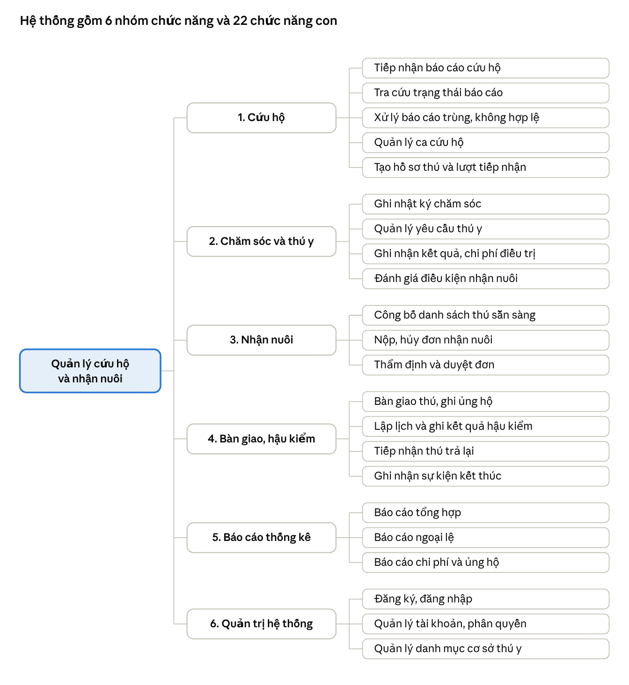
BFD · 6 nhóm, 22 chức năng con
Nhóm 1 đến 4 là nghiệp vụ (khớp 2.1.2 đến 2.1.6), nhóm 5 và 6 là hỗ trợ. 6 nhóm này cũng là 6 tiến trình của DFD mức 0.

2.5. Sơ đồ Use Case và đặc tả Use Case
Actor | Quyền truy cập | Làm được gì
Khách | Không đăng nhập | Báo cứu hộ, tra cứu báo cáo, xem thú sẵn sàng, đăng ký tài khoản
Người nhận nuôi | Đăng nhập, kế thừa Khách | Nộp, hủy, theo dõi đơn, xem thú đã nhận và lịch hậu kiểm
Nhân viên | Đăng nhập | Xử lý cứu hộ, chăm sóc, thú y, duyệt đơn, bàn giao, hậu kiểm
Quản lý | Đăng nhập, kế thừa Nhân viên | Mọi việc của Nhân viên, cộng báo cáo, tài khoản, danh mục cơ sở thú y, tham số hệ thống
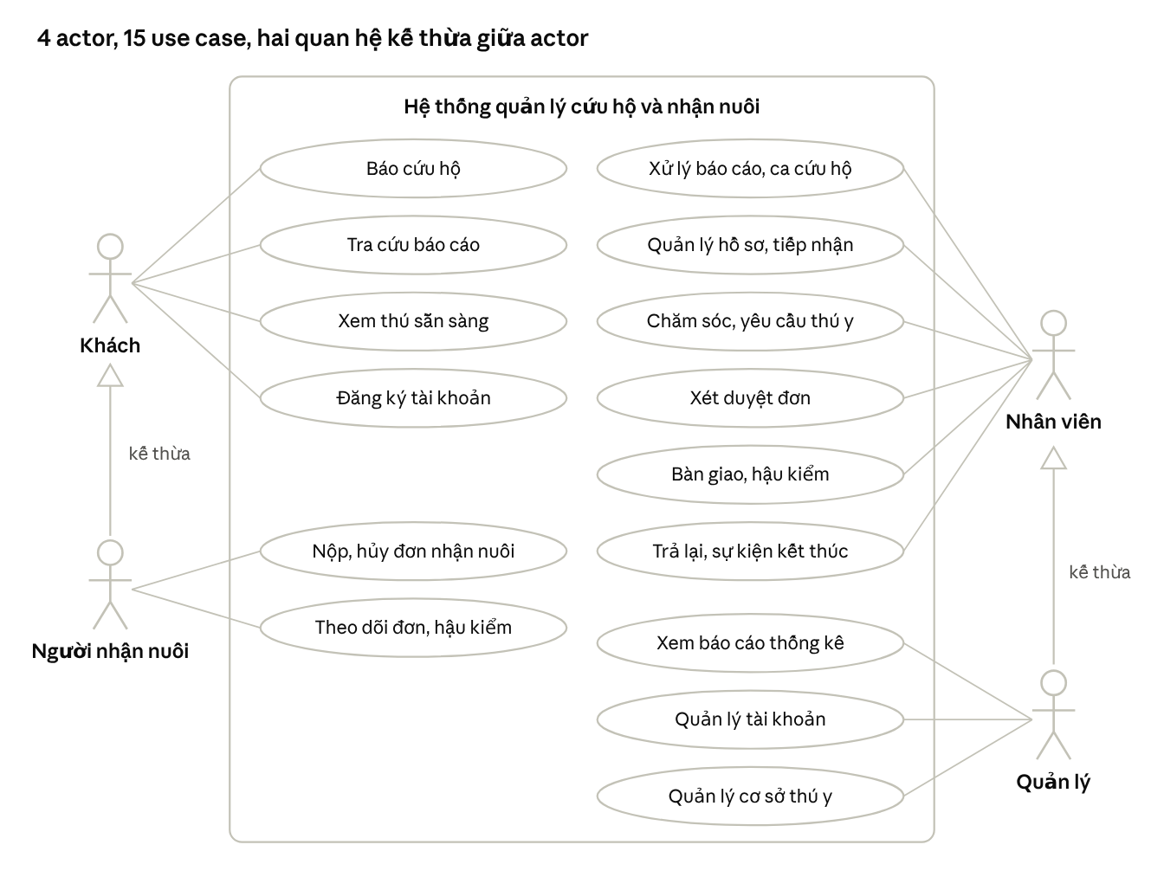
Use Case tổng thể · 4 actor, 15 use case
Cơ sở thú y không phải actor vì không tương tác trực tiếp với hệ thống: nhân viên nhập hộ kết quả. Trong DFD ngữ cảnh (chương 3), cơ sở thú y là thực thể ngoài (external entity) vì là nguồn của dữ liệu điều trị.
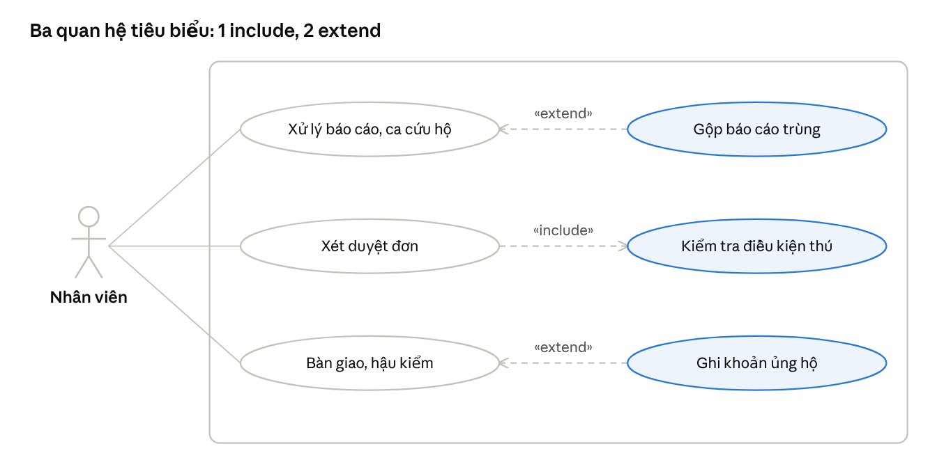
Use Case chi tiết · quan hệ include và extend
Kiểm tra điều kiện thú luôn chạy khi xét duyệt đơn (include). Gộp báo cáo trùng và Ghi khoản ủng hộ chỉ xảy ra khi có điều kiện (extend), mũi tên đi từ use case mở rộng về use case gốc.
Đặc tả Use Case tiêu biểu (theo mẫu 9 mục của môn: tên, actor chính, bên liên quan, mô tả, kích hoạt, quan hệ, luồng chính, luồng con, luồng ngoại lệ)
Cách đánh số luồng ngoại lệ theo slide chương 2: số đầu là bước của luồng chính nơi rẽ nhánh, chữ cái là thứ tự nhánh tại bước đó (3a, 3b là hai nhánh tại bước 3). S-1a là nhánh rẽ bên trong luồng con S-1. "Mọi bước" là tình huống xảy ra được ở bất kỳ bước nào.
Use Case | Vì sao chọn | Ngoại lệ chính cần thể hiện
Xử lý báo cáo, ca cứu hộ | Điểm vào của toàn bộ vòng đời | Báo cáo trùng, nhiều thú, thất bại, spam
Chăm sóc, yêu cầu thú y | Thể hiện ranh giới với cơ sở thú y | Thú không đủ điều kiện, lưu trú tại phòng khám
Xét duyệt đơn | Có xử lý đồng thời | Nhiều đơn cho một thú, thú không đủ điều kiện khi đơn đang chờ
Bàn giao, hậu kiểm và trả lại | Thể hiện vòng lặp tái tiếp nhận | Hủy trước bàn giao, hậu kiểm không đạt, trả lại

UC-07. Xử lý báo cáo, ca cứu hộ
Mục | Nội dung
Actor chính | Nhân viên
Bên liên quan | Khách muốn thú được cứu và tra cứu được kết quả. Quản lý cần số liệu cứu hộ chính xác
Mô tả | Nhân viên tiếp nhận báo cáo, tạo và xử lý ca cứu hộ đến khi thành công (tạo hồ sơ thú và lượt tiếp nhận) hoặc thất bại
Kích hoạt | Có báo cáo ở trạng thái Mới
Quan hệ | Association: Nhân viên. Extend: Gộp báo cáo trùng
Luồng chính
- Nhân viên mở danh sách báo cáo Mới và chọn một báo cáo.
- Hệ thống hiển thị vị trí, mô tả, ảnh và các ca đang mở ở gần để nhân viên kiểm tra trùng.
- Nhân viên tạo ca cứu hộ cho thú trong báo cáo và phân công người đi cứu. Báo cáo chuyển sang Đã xử lý.
- Sau khi đi cứu, nhân viên cập nhật kết quả ca: thành công thì thực hiện S-1, thất bại thì thực hiện S-2.
Luồng con
- S-1 Cứu thành công: nhân viên tạo hồ sơ thú (loài, đặc điểm, ảnh) và lượt tiếp nhận (nguồn cứu hộ, khu cách ly, đánh giá ban đầu). Hệ thống đặt thú ở Đang chăm sóc và đóng ca Thành công.
- S-2 Cứu thất bại: nhân viên ghi lý do, hệ thống đóng ca Thất bại và không tạo hồ sơ (QĐ-02).
Luồng ngoại lệ
- 2a. Báo cáo trùng với một ca đang mở: nhân viên gộp báo cáo vào ca đó (extend Gộp báo cáo trùng), báo cáo chuyển sang Trùng (QĐ-01).
- 2b. Báo cáo sai hoặc spam: nhân viên đánh dấu Không hợp lệ, kết thúc use case.
- 3a. Báo cáo có nhiều thú: nhân viên tạo nhiều ca, mỗi ca một thú (QĐ-01).
- S-1a. Đánh giá ban đầu là Khẩn cấp: hệ thống nhắc nhân viên tạo yêu cầu thú y ngay (UC-09).

UC-09. Chăm sóc, yêu cầu thú y
Mục | Nội dung
Actor chính | Nhân viên
Bên liên quan | Cơ sở thú y (thực thể ngoài) điều trị và trả kết quả. Quản lý theo dõi chi phí điều trị
Mô tả | Ghi nhật ký chăm sóc, quản lý yêu cầu thú y và đánh giá checklist để đưa thú lên Sẵn sàng
Kích hoạt | Thú có lượt tiếp nhận mới, có dấu hiệu cần bác sĩ, hoặc đến lịch khám, tái khám
Quan hệ | Association: Nhân viên
Luồng chính
- Nhân viên chọn thú cần xử lý.
- Hệ thống hiển thị trạng thái, khu vực, nhật ký và các yêu cầu thú y của thú.
- Nhân viên chọn thao tác: ghi nhật ký (S-1), tạo yêu cầu thú y (S-2), ghi kết quả điều trị (S-3) hoặc đánh giá điều kiện nhận nuôi (S-4).
Luồng con
- S-1 Ghi nhật ký: nhân viên chọn loại hoạt động và ghi chú, cập nhật khu vực khi thú hết thời gian cách ly.
- S-2 Tạo yêu cầu thú y: nhân viên chọn cơ sở thú y, lý do, mức ưu tiên, hình thức ngoại trú hoặc lưu trú. Hệ thống lưu yêu cầu ở Chờ xử lý và chuyển thú sang Đang điều trị (QĐ-06). Nếu lưu trú, hệ thống cập nhật nơi ở hiện tại là phòng khám.
- S-3 Ghi kết quả: nhân viên nhập chẩn đoán tóm tắt, hướng xử lý, tổng chi phí, hướng dẫn sau điều trị và đính kèm phiếu khám. Yêu cầu chuyển sang Hoàn tất. Nếu không còn yêu cầu nào mở, thú về Đang chăm sóc.
- S-4 Đánh giá điều kiện: nhân viên đánh dấu 6 mục checklist. Đủ cả 6 thì hệ thống chuyển thú sang Sẵn sàng (QĐ-07), thiếu thì báo các mục còn thiếu.
Luồng ngoại lệ
- S-2a. Phòng khám không nhận điều trị: nhân viên hủy yêu cầu, ghi lý do và tạo yêu cầu mới với cơ sở khác.
- S-3a. Thú qua đời trong điều trị: nhân viên ghi sự kiện Qua đời, hệ thống đóng các việc đang mở (QĐ-15).
- 3a. Thú đang Sẵn sàng hoặc Chờ bàn giao bị bệnh: nhân viên tạo yêu cầu thú y, hệ thống đưa thú về Đang điều trị và hủy đơn đang chờ hoặc đã duyệt. Người nhận nuôi thấy kết quả trên trang theo dõi đơn (QĐ-10).

UC-10. Xét duyệt đơn
Mục | Nội dung
Actor chính | Nhân viên
Bên liên quan | Người nhận nuôi muốn biết kết quả sớm. Quản lý muốn mỗi thú về đúng người
Mô tả | Thẩm định đơn và duyệt hoặc từ chối, bảo đảm mỗi thú có tối đa một đơn được duyệt
Kích hoạt | Có đơn ở trạng thái Chờ xét duyệt
Quan hệ | Association: Nhân viên. Include: Kiểm tra điều kiện thú
Luồng chính
- Nhân viên mở danh sách đơn Chờ xét duyệt và chọn một đơn.
- Hệ thống hiển thị thông tin người nhận nuôi, thú và các đơn khác cho cùng thú.
- Hệ thống thực hiện Kiểm tra điều kiện thú (include): thú phải còn ở Sẵn sàng.
- Nhân viên thẩm định thông tin, điều kiện nuôi và ghi nhận xét.
- Nhân viên chọn Duyệt (S-1) hoặc Từ chối (S-2).
Luồng con
- S-1 Duyệt: hệ thống kiểm tra lại trong cùng một giao dịch rằng thú chưa có đơn Đã duyệt, rồi chuyển đơn sang Đã duyệt, thú sang Chờ bàn giao và tự đóng các đơn đang chờ khác (QĐ-09). Nhân viên hẹn lịch bàn giao.
- S-2 Từ chối: nhân viên ghi lý do, đơn chuyển sang Từ chối.
Luồng ngoại lệ
- 3a. Thú không còn ở Sẵn sàng: hệ thống không cho duyệt và đóng đơn (QĐ-10).
- S-1a. Hai nhân viên duyệt hai đơn của cùng một thú gần như cùng lúc: chỉ thao tác hoàn tất trước thành công, thao tác sau nhận thông báo thú đã có đơn được duyệt (NFR-02).
- 1a. Người nhận nuôi đã hủy đơn trước khi xét: đơn không còn trong danh sách chờ.

UC-11. Bàn giao, hậu kiểm và trả lại
Mục | Nội dung
Actor chính | Nhân viên
Bên liên quan | Người nhận nuôi (chủ nuôi sau khi bàn giao). Quản lý theo dõi số liệu ủng hộ và tỷ lệ trả lại
Mô tả | Bàn giao thú, theo dõi qua 2 lần hậu kiểm và tiếp nhận lại khi thú bị trả hoặc hậu kiểm không đạt
Kích hoạt | Đơn Đã duyệt đến lịch bàn giao, đến lịch hậu kiểm, hoặc chủ nuôi trả thú
Quan hệ | Association: Nhân viên. Extend: Ghi khoản ủng hộ
Luồng chính
- Nhân viên mở đơn Đã duyệt đến lịch bàn giao.
- Hệ thống hiển thị 3 con số chi phí của thú: tổng chi phí điều trị, đã được ủng hộ, còn chưa bù đắp (QĐ-14).
- Nhân viên xác nhận bàn giao và ký biên bản. Nếu người nhận ủng hộ, nhân viên ghi số tiền (extend Ghi khoản ủng hộ).
- Hệ thống chuyển đơn sang Đã bàn giao, thú sang Đã nhận nuôi và tạo 2 lịch hậu kiểm (khoảng 2 tuần và 2 tháng).
- Đến lịch, nhân viên thực hiện S-1.
- Đạt cả 2 lần thì hệ thống kết thúc hậu kiểm.
Luồng con
- S-1 Hậu kiểm: nhân viên liên hệ chủ nuôi (lần 1 gọi điện và nhận ảnh qua kênh ngoài, lần 2 thăm nhà hoặc gọi video), đánh giá 5 tiêu chí, chọn kết quả và đính kèm ảnh.
- S-2 Tiếp nhận trả lại: nhân viên tạo lượt tiếp nhận mới (nguồn trả lại, lý do, đánh giá ban đầu). Hệ thống đưa thú về Đang chăm sóc, hủy các lịch hậu kiểm còn lại và giữ nguyên lịch sử nhận nuôi (QĐ-13).
Luồng ngoại lệ
- 3a. Người nhận hủy trước bàn giao: đơn chuyển sang Đã hủy, thú về Sẵn sàng (QĐ-11).
- 3b. Thú không đủ điều kiện trước ngày bàn giao: xử lý theo QĐ-10.
- 5a. Kết quả Cần theo dõi: nhân viên ghi lý do, hệ thống tạo thêm một lịch hậu kiểm bổ sung (QĐ-12).
- 5b. Kết quả Không đạt: nhân viên ghi lý do và đánh dấu thu hồi. Khi thú về trung tâm thì thực hiện S-2 (QĐ-12).
- 5c. Thú qua đời hoặc đi lạc trong thời gian hậu kiểm: nhân viên ghi sự kiện kết thúc, hệ thống hủy các lịch còn lại (QĐ-16).
- Mọi bước. Chủ nuôi trả thú bất kỳ lúc nào, kể cả sau khi hậu kiểm kết thúc: thực hiện S-2.

Chương 3. Phân tích và thiết kế xử lý

3.1. Sơ đồ dòng dữ liệu (DFD)

3.2. Sơ đồ hoạt động (Activity Diagram)

3.3. Sơ đồ tuần tự (Sequence Diagram)

3.4. Sơ đồ trạng thái (State Machine Diagram)
Sơ đồ trạng thái của Thú cưng đã có ở 2.1.1. Các bảng dưới đây là đặc tả đầy đủ để cài đặt. Mọi chuyển trạng thái không có trong bảng đều bị từ chối (RB-12).
Thú cưng (pets.status)
Từ | Sự kiện | Điều kiện | Đến | Tác động kèm theo
(chưa có) | Ca cứu hộ thành công |  | IN_CARE | Tạo hồ sơ, lượt tiếp nhận RESCUE, khu vực QUARANTINE
IN_CARE | Mở yêu cầu thú y |  | IN_TREATMENT
IN_TREATMENT | Đóng yêu cầu thú y | Không còn yêu cầu nào mở | IN_CARE | Lưu trú thì cập nhật nơi ở về trung tâm
IN_CARE | Đánh giá đạt | Đủ 6 mục checklist | AVAILABLE | Ghi người và thời điểm đánh giá
AVAILABLE | Không đủ điều kiện |  | IN_CARE | Hủy các đơn PENDING
AVAILABLE | Mở yêu cầu thú y |  | IN_TREATMENT | Hủy các đơn PENDING
AVAILABLE | Duyệt đơn | Đơn đang PENDING | PENDING_HANDOVER | Đóng các đơn PENDING khác
PENDING_HANDOVER | Hủy trước bàn giao |  | AVAILABLE | Đơn APPROVED => CANCELLED
PENDING_HANDOVER | Không đủ điều kiện hoặc mở yêu cầu thú y |  | IN_CARE hoặc IN_TREATMENT | Đơn APPROVED => CANCELLED
PENDING_HANDOVER | Bàn giao |  | ADOPTED | Đơn => HANDED_OVER, tạo bàn giao và 2 lịch hậu kiểm
ADOPTED | Trả lại hoặc thu hồi |  | IN_CARE | Tạo lượt tiếp nhận RETURN, khu vực QUARANTINE, hủy lịch hậu kiểm còn lại, bàn giao => RETURNED
IN_CARE, IN_TREATMENT, AVAILABLE, PENDING_HANDOVER | Qua đời, thất lạc, chuyển cơ sở |  | DECEASED, LOST, TRANSFERRED | Hủy yêu cầu thú y mở, đóng đơn PENDING và APPROVED, tạo pet_end_events
ADOPTED | Qua đời hoặc đi lạc | Bàn giao đang IN_PROGRESS hoặc RECALL_PENDING | DECEASED, LOST | Hủy lịch hậu kiểm còn lại, bàn giao => CLOSED, tạo pet_end_events
LOST | Tìm lại được |  | IN_CARE | Tạo lượt tiếp nhận FOUND, khu vực QUARANTINE
Đơn nhận nuôi (adoption_applications.status)
Từ | Sự kiện | Điều kiện | Đến
(chưa có) | Người nhận nuôi nộp đơn | Thú AVAILABLE, có tài khoản | PENDING
PENDING | Nhân viên duyệt | Thú AVAILABLE | APPROVED
PENDING | Nhân viên từ chối | Có nhận xét | REJECTED
PENDING | Người nhận nuôi hủy, đơn khác được duyệt, thú không đủ điều kiện hoặc kết thúc vòng đời |  | CANCELLED
APPROVED | Bàn giao |  | HANDED_OVER
APPROVED | Người nhận nuôi hủy, thú không đủ điều kiện hoặc kết thúc vòng đời |  | CANCELLED
Yêu cầu thú y (vet_requests.status)
Từ | Sự kiện | Điều kiện | Đến
(chưa có) | Nhân viên tạo yêu cầu | Thú chưa ở trạng thái kết thúc | PENDING
PENDING | Phòng khám bắt đầu điều trị |  | IN_TREATMENT
PENDING, IN_TREATMENT | Ghi kết quả | Có tổng chi phí | COMPLETED
PENDING, IN_TREATMENT | Hủy | Có lý do | CANCELLED
Bàn giao (handovers.follow_up_status)
Từ | Sự kiện | Đến
(chưa có) | Bàn giao thú | IN_PROGRESS
IN_PROGRESS | Đạt cả 2 lần hậu kiểm | COMPLETED
IN_PROGRESS | Hậu kiểm Không đạt | RECALL_PENDING
IN_PROGRESS, COMPLETED, RECALL_PENDING | Thú về trung tâm (trả lại hoặc thu hồi) | RETURNED
IN_PROGRESS, RECALL_PENDING | Thú qua đời hoặc đi lạc | CLOSED
Báo cáo và ca cứu hộ
- Báo cáo: NEW => PROCESSED (đã tạo ca), NEW => DUPLICATE (gộp vào ca có sẵn), NEW => INVALID (sai hoặc spam).
- Ca: NEW => IN_PROGRESS (đã phân công) => SUCCEEDED (tạo hồ sơ thú) hoặc FAILED (có lý do).

Chương 4. Phân tích và thiết kế dữ liệu

4.1. Mô hình thực thể – mối kết hợp (ERD)
Các quyết định đã chốt cho thiết kế dữ liệu
- Tên bảng và cột đặt bằng tiếng Anh (snake_case). Báo cáo ghi tên tiếng Việt kèm tên bảng trong ngoặc.
- Báo cáo cứu hộ – Ca cứu hộ là n–n (gộp báo cáo trùng và tách báo cáo có nhiều thú).
- Mỗi ca cứu hộ tạo tối đa một lượt tiếp nhận (0 khi cứu hộ thất bại).
- Thú cưng 1–n Lượt tiếp nhận, mỗi lượt tham chiếu Ca cứu hộ hoặc Bàn giao bị trả lại.
- Thú cưng 1–n Đơn nhận nuôi và 1–n Bàn giao để giữ lịch sử.
- Thú cưng có Loài (chó/mèo), Khu vực (cách ly/khu chung), Nơi ở hiện tại. Yêu cầu thú y có Hình thức (ngoại trú/lưu trú) và Hướng dẫn sau điều trị.
- Bàn giao có Khoản ủng hộ tự nguyện.
- Báo cáo cứu hộ lưu trực tiếp tên và số điện thoại người báo, không có khóa ngoại tới Người dùng.
- Có bảng Lịch sử trạng thái để đáp ứng NFR-03.
Sơ đồ ERD
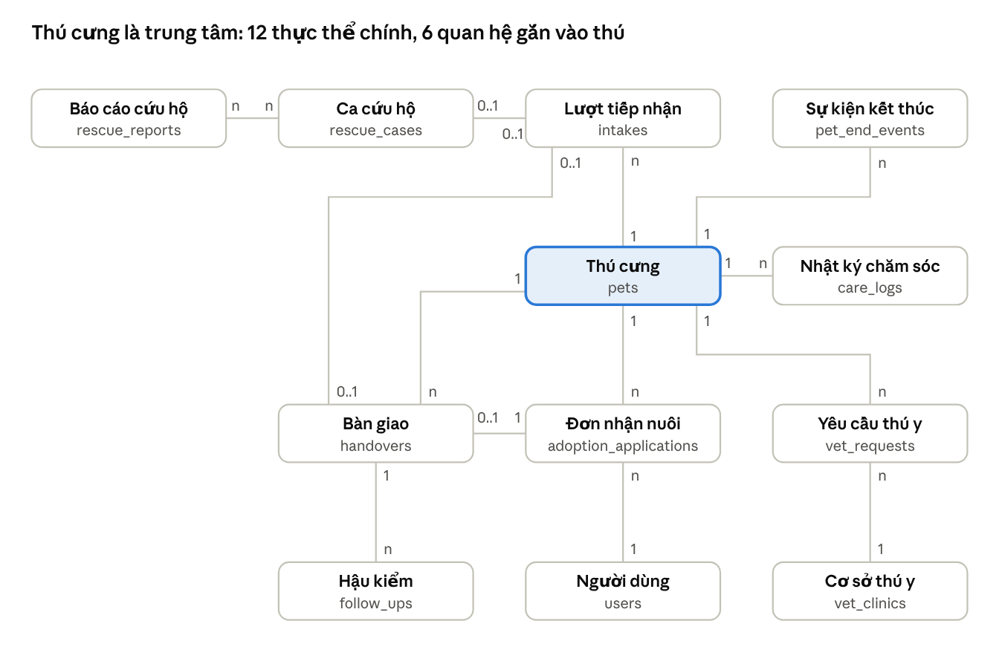
ERD rút gọn · 12 thực thể chính và bản số
Số ghi ở đầu mỗi đường là bản số của thực thể ở đầu đó. Đường từ Bàn giao vòng lên Lượt tiếp nhận là quan hệ trả lại thú. Sơ đồ lược bớt 4 bảng hỗ trợ: report_cases (bảng nối n–n giữa Báo cáo và Ca), attachments (ảnh, tệp đính kèm), status_histories (lịch sử trạng thái) và system_parameters (tham số hệ thống), cùng các khóa ngoại tới Người dùng cho nhân viên thực hiện.
Thực thể và thuộc tính chính
Thực thể | Thuộc tính chính
Người dùng (users) | email, mật khẩu băm, họ tên, số điện thoại, địa chỉ, vai trò (ADOPTER, STAFF, MANAGER)
Báo cáo cứu hộ (rescue_reports) | mã tra cứu, tên và số điện thoại người báo, vị trí, mô tả, trạng thái
Ca cứu hộ (rescue_cases) | vị trí, nhân viên phụ trách, trạng thái, lý do thất bại
Thú cưng (pets) | mã hồ sơ, tên, loài, giới tính, ngày sinh ước tính, màu lông, trạng thái, khu vực, nơi ở hiện tại, các mục checklist (đã tiêm phòng, đã tẩy giun, đã triệt sản, tính cách ổn)
Lượt tiếp nhận (intakes) | nguồn (RESCUE, RETURN, FOUND), ngày, lý do, mức ưu tiên, đánh giá ban đầu
Nhật ký chăm sóc (care_logs) | loại hoạt động, cân nặng, ghi chú, thời điểm
Cơ sở thú y (vet_clinics) | tên, địa chỉ, số điện thoại
Yêu cầu thú y (vet_requests) | lý do, mức ưu tiên, hình thức (ngoại trú, lưu trú), trạng thái, chẩn đoán tóm tắt, tổng chi phí, hướng dẫn sau điều trị
Đơn nhận nuôi (adoption_applications) | loại nhà ở, kinh nghiệm nuôi, lý do nhận nuôi, cam kết triệt sản, trạng thái, nhận xét thẩm định
Bàn giao (handovers) | ngày bàn giao, khoản ủng hộ, trạng thái hậu kiểm
Hậu kiểm (follow_ups) | lần thứ, hạn, lần bổ sung, 5 tiêu chí, kết quả, lý do
Sự kiện kết thúc (pet_end_events) | loại (DECEASED, LOST, TRANSFERRED), thời điểm, chi tiết, nơi nhận
Các mục checklist không lưu mà tính ra: sức khỏe ổn định (không còn yêu cầu thú y mở), đủ tuổi (từ ngày sinh ước tính) và hết cách ly (từ ngày của lượt tiếp nhận gần nhất).

4.2. Mô hình dữ liệu quan hệ
Mô hình gồm 16 bảng trên PostgreSQL. Bảng dưới đây tóm tắt khóa và quan hệ. Kiểu dữ liệu, ràng buộc và giá trị enum đầy đủ nằm trong script tạo bảng ở Phụ lục B (dùng trực tiếp làm migration Flyway V1).
Bảng | Khóa chính | Khóa ngoại | Vai trò
users | id |  | Tài khoản Người nhận nuôi, Nhân viên, Quản lý
vet_clinics | id |  | Danh mục cơ sở thú y
rescue_reports | id | handled_by => users | Báo cáo của Khách, có mã tra cứu
rescue_cases | id | assigned_staff_id, created_by => users | Ca cứu hộ, mỗi ca một thú
report_cases | (report_id, case_id) | report_id => rescue_reports, case_id => rescue_cases | Bảng nối n–n
pets | id | eligibility_checked_by => users | Hồ sơ thú duy nhất, giữ trạng thái hiện tại
intakes | id | pet_id => pets, rescue_case_id => rescue_cases, returned_handover_id => handovers | Lượt tiếp nhận
care_logs | id | pet_id => pets, staff_id => users | Nhật ký chăm sóc
vet_requests | id | pet_id => pets, clinic_id => vet_clinics, created_by => users | Yêu cầu thú y và kết quả
adoption_applications | id | pet_id => pets, applicant_id, reviewed_by => users | Đơn nhận nuôi
handovers | id | application_id => adoption_applications, pet_id => pets, staff_id => users | Bàn giao và khoản ủng hộ
follow_ups | id | handover_id => handovers, performed_by => users | Lịch và kết quả hậu kiểm
pet_end_events | id | pet_id => pets, recorded_by => users | Qua đời, thất lạc, chuyển cơ sở
attachments | id | report_id, pet_id, vet_request_id, follow_up_id (đúng một trong bốn) | Ảnh và tệp đính kèm
status_histories | id | changed_by => users | Lịch sử đổi trạng thái của mọi đối tượng
system_parameters | param_key |  | Tham số hệ thống
Tham số hệ thống (giá trị tạm, sửa sau khi có số liệu khảo sát)
Tham số | Giá trị tạm | Ý nghĩa
MIN_ADOPTION_AGE_WEEKS | 8 | Tuổi tối thiểu tách mẹ (tuần)
QUARANTINE_DAYS | 14 | Số ngày cách ly theo dõi
FOLLOW_UP_1_DAYS | 14 | Hậu kiểm lần 1, tính từ ngày bàn giao
FOLLOW_UP_2_DAYS | 60 | Hậu kiểm lần 2, tính từ ngày bàn giao
APPLICATION_ALERT_DAYS | 7 | Đơn chờ quá số ngày này thì vào báo cáo ngoại lệ
REPORT_RATE_LIMIT_PER_HOUR | 5 | Số báo cáo tối đa của một số điện thoại trong một giờ
Quy tắc sinh mã
Mã | Định dạng | Ví dụ | Cách sinh
Mã báo cáo cứu hộ | BC- và 6 ký tự | BC-7K2M9Q | Ngẫu nhiên (SecureRandom) từ 31 ký tự, bỏ các ký tự dễ nhầm 0, O, 1, I, L. Khó đoán nên an toàn khi Khách tra cứu bằng mã kèm số điện thoại
Mã hồ sơ thú | TH-năm-4 chữ số | TH-2026-0007 | Năm tạo hồ sơ và số thứ tự lấy từ sequence pet_code_seq (migration V2), tăng liên tục, không đặt lại theo năm

4.3. Sơ đồ lớp (Class Diagram)

4.4. Ràng buộc toàn vẹn dữ liệu
Ràng buộc được cài ở hai tầng. Tầng cơ sở dữ liệu chặn dữ liệu sai dù có lỗi ở ứng dụng. Tầng ứng dụng xử lý các quy tắc cần đọc nhiều bảng hoặc phụ thuộc trạng thái.
Mã | Ràng buộc | Cài đặt | Quy tắc
RB-01 | Mỗi thú có tối đa một đơn Đã duyệt | CSDL: partial unique index uq_app_one_approved_per_pet | QĐ-09
RB-02 | Một người không có hai đơn đang chờ cho cùng một thú | CSDL: partial unique index uq_app_one_pending_per_applicant | QĐ-08
RB-03 | Mỗi ca cứu hộ tạo tối đa một lượt tiếp nhận | CSDL: UNIQUE (intakes.rescue_case_id) | QĐ-02
RB-04 | Lượt tiếp nhận nguồn RESCUE phải có ca, nguồn RETURN phải có bàn giao | CSDL: CHECK ck_intake_rescue, ck_intake_return | QĐ-03
RB-05 | Mỗi bàn giao có tối đa một lần trả lại | CSDL: UNIQUE (intakes.returned_handover_id) | QĐ-13
RB-06 | Mỗi đơn có tối đa một bàn giao | CSDL: UNIQUE (handovers.application_id) | QĐ-09
RB-07 | Chi phí điều trị và khoản ủng hộ không âm, yêu cầu Hoàn tất phải có chi phí | CSDL: CHECK | QĐ-14
RB-08 | Ca thất bại phải có lý do, đơn bị từ chối phải có nhận xét, yêu cầu bị hủy phải có lý do | CSDL: CHECK | QĐ-02
RB-09 | Hậu kiểm Cần theo dõi hoặc Không đạt phải có lý do | CSDL: CHECK ck_follow_up_reason | QĐ-12
RB-10 | Mỗi tệp đính kèm thuộc đúng một đối tượng | CSDL: CHECK num_nonnulls(...) = 1
RB-11 | Không xóa cứng hồ sơ thú, đơn, bàn giao, lượt tiếp nhận | CSDL: khóa ngoại mặc định RESTRICT. Ứng dụng không có chức năng xóa các đối tượng này | QĐ-15
RB-12 | Trạng thái chỉ đổi theo bảng chuyển trạng thái ở 3.4, mỗi lần đổi đều ghi status_histories | Ứng dụng: StateTransitionService là nơi duy nhất được đổi trạng thái | NFR-02, NFR-03
RB-13 | Chỉ chuyển sang Sẵn sàng khi đủ 6 mục checklist | Ứng dụng: kiểm tra trường lưu và trường tính ra trước khi chuyển | QĐ-07
RB-14 | Chỉ thú đang Sẵn sàng mới nhận đơn và được duyệt đơn | Ứng dụng: kiểm tra trong cùng giao dịch, có khóa dòng | QĐ-08, QĐ-10
RB-15 | Tra cứu báo cáo phải khớp cả mã và số điện thoại | Ứng dụng | NFR-01
Xử lý đồng thời khi duyệt đơn (RB-01, RB-14)
- Mở giao dịch và khóa dòng thú bằng SELECT ... FOR UPDATE.
- Kiểm tra thú còn ở AVAILABLE và đơn còn ở PENDING. Nếu không, hủy giao dịch và báo cho nhân viên.
- Chuyển đơn sang APPROVED, thú sang PENDING_HANDOVER, đóng các đơn PENDING khác của thú, ghi status_histories.
- Commit. Nếu có thao tác song song lọt qua, partial unique index ở RB-01 vẫn chặn đơn Đã duyệt thứ hai, ứng dụng bắt lỗi và báo "thú đã có đơn được duyệt".
Cột version trên pets và adoption_applications dùng khóa lạc quan (@Version) cho các thao tác sửa thông tin thông thường.

Chương 5. Thiết kế và triển khai hệ thống

5.1. Kiến trúc hệ thống
Thành phần | Công nghệ | Ghi chú
Backend | Spring Boot | Một ứng dụng duy nhất, chia package theo 6 nhóm chức năng của BFD. Spring Security với JWT
Frontend | Next.js, SCSS thuần theo chuẩn BEM | Chỉ làm giao diện, mọi logic và dữ liệu đi qua API của Spring
Cơ sở dữ liệu | PostgreSQL | Partial unique index cho QĐ-09
Quản lý schema | Flyway
Hợp đồng API | springdoc-openapi | Sinh client TypeScript cho frontend
Môi trường | Docker Compose
Kiểm thử | JUnit, Testcontainers | Chạy trên PostgreSQL thật
Lưu ảnh | Ổ đĩa của server | Ảnh báo cáo, phiếu khám, ảnh hậu kiểm
Quy ước API
API REST chia theo nhóm quyền để Spring Security cấu hình theo đường dẫn: /api/public/** cho Khách (không cần đăng nhập, có giới hạn tần suất), /api/adopter/** cho Người nhận nuôi, /api/staff/** cho Nhân viên, /api/admin/** cho Quản lý.
Lộ trình triển khai
Đợt | Phạm vi
MVP (đợt 1) | Luồng chính từ đầu đến cuối: báo cứu hộ, xử lý báo cáo và ca (tách nhiều thú, không hợp lệ), hồ sơ thú và lượt tiếp nhận, nhật ký chăm sóc, yêu cầu thú y, checklist, nộp và duyệt đơn có xử lý đồng thời, bàn giao, hậu kiểm, trả lại, đăng nhập và phân quyền, quản lý tài khoản, cơ sở thú y, tham số
Đợt 2 | Gộp báo cáo trùng, tra cứu báo cáo bằng mã, sự kiện kết thúc và tìm lại thú thất lạc, khoản ủng hộ và 3 con số chi phí, báo cáo thống kê

5.2. Thiết kế giao diện
Danh sách màn hình
Mã | Màn hình | Actor | Yêu cầu | Đợt
P01 | Danh sách thú sẵn sàng nhận nuôi | Khách | FR-03 | MVP
P02 | Chi tiết thú | Khách | FR-03 | MVP
P03 | Báo cứu hộ | Khách | FR-01 | MVP
P04 | Tra cứu báo cáo | Khách | FR-02 | Đợt 2
P05 | Đăng ký, đăng nhập | Khách | FR-04 | MVP
A01 | Nộp đơn nhận nuôi (mở từ P02) | Người nhận nuôi | FR-11 | MVP
A02 | Đơn của tôi: theo dõi, hủy | Người nhận nuôi | FR-11 | MVP
A03 | Thú đã nhận và lịch hậu kiểm | Người nhận nuôi | FR-17 | MVP
S01 | Bảng công việc: báo cáo mới, đơn chờ, hậu kiểm đến hạn | Nhân viên |  | MVP
S02 | Báo cáo cứu hộ: xem, tạo ca, đánh dấu không hợp lệ, gộp trùng | Nhân viên | FR-05 | MVP (gộp trùng ở đợt 2)
S03 | Ca cứu hộ: phân công, cập nhật kết quả, tạo hồ sơ thú | Nhân viên | FR-06, FR-07 | MVP
S04 | Danh sách thú, lọc theo trạng thái | Nhân viên | FR-07 | MVP
S05 | Hồ sơ thú, gồm các tab: thông tin, lượt tiếp nhận, nhật ký, thú y, checklist, lịch sử trạng thái | Nhân viên | FR-07, FR-08, FR-10 | MVP
S06 | Yêu cầu thú y: tạo, ghi kết quả, hủy | Nhân viên | FR-09 | MVP
S07 | Xét duyệt đơn | Nhân viên | FR-12 | MVP
S08 | Bàn giao | Nhân viên | FR-13 | MVP (khoản ủng hộ ở đợt 2)
S09 | Hậu kiểm | Nhân viên | FR-14 | MVP
S10 | Tiếp nhận trả lại, ghi sự kiện kết thúc | Nhân viên | FR-15, FR-16 | MVP (sự kiện kết thúc ở đợt 2)
M01 | Báo cáo thống kê | Quản lý | FR-18 | Đợt 2
M02 | Tài khoản và phân quyền | Quản lý | FR-19 | MVP
M03 | Danh mục cơ sở thú y | Quản lý | FR-20 | MVP
M04 | Tham số hệ thống | Quản lý |  | MVP
Ma trận phân quyền
Nhóm chức năng | Khách | Người nhận nuôi | Nhân viên | Quản lý
Báo cứu hộ, tra cứu báo cáo, xem thú sẵn sàng | Có | Có | Có | Có
Nộp, hủy đơn nhận nuôi | Không | Có | Không | Không
Xem đơn, thú đã nhận và lịch hậu kiểm của mình | Không | Có | Không | Không
Xử lý báo cáo và ca cứu hộ | Không | Không | Có | Có
Hồ sơ thú, chăm sóc, yêu cầu thú y, checklist | Không | Không | Có | Có
Xét duyệt đơn | Không | Không | Có | Có
Bàn giao, hậu kiểm, trả lại, sự kiện kết thúc | Không | Không | Có | Có
Báo cáo thống kê | Không | Không | Không | Có
Tài khoản, cơ sở thú y, tham số hệ thống | Không | Không | Không | Có
Quản lý kế thừa toàn bộ quyền của Nhân viên (cài bằng RoleHierarchy MANAGER > STAFF của Spring Security). Trách nhiệm từng thao tác vẫn truy vết được qua người thực hiện ghi trong status_histories.
Danh sách API cho MVP
Thao tác đổi trạng thái dùng endpoint dạng lệnh (POST .../approve) thay vì sửa thẳng cột trạng thái, để mọi thay đổi đi qua service chuyển trạng thái (RB-12). Chuyển trạng thái không hợp lệ hoặc xung đột đồng thời trả mã 409. Endpoint /api/staff/** mở cho cả STAFF và MANAGER.
Method | Endpoint | Màn hình | Ghi chú
GET | /api/public/pets | P01 | Thú AVAILABLE, lọc theo loài, phân trang
GET | /api/public/pets/{id} | P02 | Chỉ trả thú AVAILABLE
POST | /api/public/rescue-reports | P03 | Multipart: thông tin và ảnh. Trả mã báo cáo. Giới hạn tần suất theo số điện thoại
GET | /api/public/rescue-reports/lookup?code=&phone= | P04 | Đợt 2
POST | /api/public/auth/register | P05 | Luôn tạo tài khoản ADOPTER
POST | /api/public/auth/login | P05 | Trả JWT
POST | /api/adopter/applications | A01 | Kiểm tra thú AVAILABLE (RB-02, RB-14)
GET | /api/adopter/applications | A02 | Đơn của người đang đăng nhập
POST | /api/adopter/applications/{id}/cancel | A02 | Đơn PENDING hoặc APPROVED
GET | /api/adopter/adoptions | A03 | Thú đã nhận, bàn giao và lịch hậu kiểm
GET | /api/staff/dashboard | S01 | Số báo cáo mới, đơn chờ, hậu kiểm đến hạn
GET | /api/staff/rescue-reports?status= | S02
POST | /api/staff/rescue-reports/{id}/cases | S02 | Tạo một hoặc nhiều ca (tách báo cáo nhiều thú)
POST | /api/staff/rescue-reports/{id}/invalid | S02
POST | /api/staff/rescue-reports/{id}/merge | S02 | Đợt 2
GET | /api/staff/rescue-cases?status= | S03
POST | /api/staff/rescue-cases/{id}/assign | S03 | NEW => IN_PROGRESS
POST | /api/staff/rescue-cases/{id}/succeed | S03 | Tạo hồ sơ thú và lượt tiếp nhận RESCUE trong một giao dịch
POST | /api/staff/rescue-cases/{id}/fail | S03 | Bắt buộc lý do
GET | /api/staff/pets?status= | S04
GET | /api/staff/pets/{id} | S05 | Kèm lượt tiếp nhận và checklist tính ra
PATCH | /api/staff/pets/{id} | S05 | Thông tin mô tả, khu vực, nơi ở. Không sửa trạng thái
GET | /api/staff/pets/{id}/history | S05 | Đọc status_histories
GET, POST | /api/staff/pets/{id}/care-logs | S05
PUT | /api/staff/pets/{id}/eligibility | S05 | Lưu checklist. Đủ 6 mục thì chuyển AVAILABLE (RB-13)
POST | /api/staff/pets/{id}/ineligible | S05 | AVAILABLE hoặc PENDING_HANDOVER => IN_CARE, hủy đơn liên quan
POST | /api/staff/pets/{id}/vet-requests | S06 | Thú => IN_TREATMENT
POST | /api/staff/vet-requests/{id}/start | S06 | PENDING => IN_TREATMENT
POST | /api/staff/vet-requests/{id}/complete | S06 | Multipart: kết quả, chi phí, hướng dẫn, phiếu khám
POST | /api/staff/vet-requests/{id}/cancel | S06 | Bắt buộc lý do
GET | /api/staff/applications?status= | S07
POST | /api/staff/applications/{id}/approve | S07 | Khóa dòng thú, 409 nếu thú đã có đơn được duyệt
POST | /api/staff/applications/{id}/reject | S07 | Bắt buộc nhận xét
POST | /api/staff/applications/{id}/handover | S08 | Tạo bàn giao và 2 lịch hậu kiểm
GET | /api/staff/follow-ups?dueBefore= | S09 | Lịch đến hạn
POST | /api/staff/follow-ups/{id}/result | S09 | 5 tiêu chí, kết quả, lý do, ảnh
POST | /api/staff/pets/{id}/returns | S10 | Tạo lượt tiếp nhận RETURN
POST | /api/staff/pets/{id}/end-events | S10 | Đợt 2
GET, POST, PATCH | /api/admin/users | M02 | Tạo tài khoản STAFF, MANAGER, khóa tài khoản
GET, POST, PATCH | /api/admin/vet-clinics | M03
GET, PUT | /api/admin/system-parameters | M04
GET | /api/admin/reports/* | M01 | Đợt 2

5.3. Thiết kế báo cáo đầu ra
- Báo cáo tổng hợp: số ca cứu hộ, số thú nhận nuôi và trả lại theo kỳ.
- Báo cáo ngoại lệ: thú quá hạn hậu kiểm, đơn chờ xét quá lâu.
- Báo cáo chi phí và ủng hộ: chi phí điều trị theo thú và theo cơ sở thú y, đối chiếu chi phí điều trị, tiền ủng hộ và phần chênh lệch theo tháng và theo từng thú.

5.4. Demo các chức năng chính
Dữ liệu mẫu cho demo
Dữ liệu mẫu nằm trong db/seed/R__dev_seed.sql, chỉ nạp khi chạy profile dev và chỉ chèn khi database còn trống. Mọi tài khoản mẫu dùng mật khẩu Password@123.
Nhóm | Dữ liệu | Dùng để demo
Tài khoản | 1 Quản lý, 2 Nhân viên, 3 Người nhận nuôi | Phân quyền, Quản lý kế thừa quyền Nhân viên
Báo cáo cứu hộ | 2 mới, 1 không hợp lệ, 9 đã xử lý, trong đó 1 báo cáo có hai mèo được tách thành hai ca | Xử lý báo cáo, tách nhiều thú
Ca cứu hộ | 1 đang xử lý, 1 thất bại có lý do, 8 thành công | Cập nhật kết quả ca
Thú cưng | Mực (Đang chăm sóc, cách ly), Bông (Đang điều trị, lưu trú), Vàng và Mướp (Sẵn sàng), Đốm (Chờ bàn giao), Miu (Đã nhận nuôi), Lu (bị trả lại), Tí (Qua đời) | Mỗi trạng thái của vòng đời có ít nhất một mẫu
Đơn nhận nuôi | Vàng có 2 đơn đang chờ của hai người khác nhau, Đốm có 1 đơn đã duyệt, thêm đơn bị từ chối và đơn bị hệ thống tự đóng | Xử lý đồng thời khi duyệt đơn (RB-01)
Bàn giao và hậu kiểm | Miu: hậu kiểm lần 1 Đạt, lần 2 đã lên lịch. Lu: hậu kiểm lần 1 Cần theo dõi, sau đó chủ nuôi trả lại | Hậu kiểm, trả lại, lượt tiếp nhận RETURN
Thú y | 1 yêu cầu đang điều trị, 6 yêu cầu hoàn tất có chi phí | Chi phí điều trị, khoản ủng hộ

5.5. Kiểm thử và đánh giá kết quả

Kết luận

Kết quả đạt được

Hạn chế

Hướng phát triển
- Nhận diện thú cũ (microchip), thông báo email/SMS.
- Mở rộng nhiều trung tâm và điều chuyển thú giữa các trung tâm.
- Tài khoản riêng cho cơ sở thú y, tích hợp API với phòng khám, quản lý quyên góp.

Tài liệu tham khảo
- Kendall, K. E., & Kendall, J. E. Systems Analysis and Design, 9th edition. Prentice Hall, 2014.
- Dennis, A., Wixom, B. H., & Tegarden, D. Systems Analysis and Design: An Object-Oriented Approach with UML, 5th edition. Wiley, 2015.
- Shelly, G. B., & Rosenblatt, H. J. Systems Analysis and Design, 9th edition. 2011.
- Cao Thị Nhạn, Nguyễn Đình Loan Phương. Giáo trình Phân tích thiết kế hệ thống thông tin. NXB Đại học Quốc gia TP.HCM, 2019.

Phụ lục

Phụ lục A. Mẫu phỏng vấn và bảng hỏi khảo sát

Phụ lục B. Từ điển dữ liệu
Script tạo bảng PostgreSQL, dùng làm migration Flyway V1__init.sql.
CREATE TABLE users (
id BIGSERIAL PRIMARY KEY,
email VARCHAR(255) NOT NULL UNIQUE,
password_hash VARCHAR(255) NOT NULL,
full_name VARCHAR(150) NOT NULL,
phone VARCHAR(20),
address VARCHAR(255),
role VARCHAR(20) NOT NULL CHECK (role IN ('ADOPTER','STAFF','MANAGER')),
is_active BOOLEAN NOT NULL DEFAULT TRUE,
created_at TIMESTAMPTZ NOT NULL DEFAULT now()
);
CREATE TABLE vet_clinics (
id BIGSERIAL PRIMARY KEY,
name VARCHAR(150) NOT NULL,
address VARCHAR(255),
phone VARCHAR(20),
is_active BOOLEAN NOT NULL DEFAULT TRUE
);
CREATE TABLE rescue_reports (
id BIGSERIAL PRIMARY KEY,
code VARCHAR(12) NOT NULL UNIQUE,
reporter_name VARCHAR(150) NOT NULL,
reporter_phone VARCHAR(20) NOT NULL,
location_text VARCHAR(255) NOT NULL,
latitude NUMERIC(9,6),
longitude NUMERIC(9,6),
description TEXT NOT NULL,
status VARCHAR(20) NOT NULL DEFAULT 'NEW'
CHECK (status IN ('NEW','PROCESSED','DUPLICATE','INVALID')),
handled_by BIGINT REFERENCES users(id),
created_at TIMESTAMPTZ NOT NULL DEFAULT now(),
handled_at TIMESTAMPTZ
);
CREATE TABLE rescue_cases (
id BIGSERIAL PRIMARY KEY,
location_text VARCHAR(255) NOT NULL,
assigned_staff_id BIGINT REFERENCES users(id),
status VARCHAR(20) NOT NULL DEFAULT 'NEW'
CHECK (status IN ('NEW','IN_PROGRESS','SUCCEEDED','FAILED')),
failure_reason TEXT,
created_by BIGINT NOT NULL REFERENCES users(id),
created_at TIMESTAMPTZ NOT NULL DEFAULT now(),
closed_at TIMESTAMPTZ,
CONSTRAINT ck_case_failed_reason CHECK (status <> 'FAILED' OR failure_reason IS NOT NULL)
);
CREATE TABLE report_cases (
report_id BIGINT NOT NULL REFERENCES rescue_reports(id),
case_id BIGINT NOT NULL REFERENCES rescue_cases(id),
PRIMARY KEY (report_id, case_id)
);
CREATE TABLE pets (
id BIGSERIAL PRIMARY KEY,
code VARCHAR(12) NOT NULL UNIQUE,
name VARCHAR(100),
species VARCHAR(10) NOT NULL CHECK (species IN ('DOG','CAT')),
sex VARCHAR(10) NOT NULL DEFAULT 'UNKNOWN'
CHECK (sex IN ('MALE','FEMALE','UNKNOWN')),
estimated_birth_date DATE,
color VARCHAR(100),
description TEXT,
status VARCHAR(20) NOT NULL
CHECK (status IN ('IN_CARE','IN_TREATMENT','AVAILABLE','PENDING_HANDOVER',
'ADOPTED','DECEASED','LOST','TRANSFERRED')),
area VARCHAR(20) CHECK (area IN ('QUARANTINE','GENERAL')),
current_location VARCHAR(255),
is_vaccinated BOOLEAN NOT NULL DEFAULT FALSE,
is_dewormed BOOLEAN NOT NULL DEFAULT FALSE,
is_sterilized BOOLEAN NOT NULL DEFAULT FALSE,
temperament_ok BOOLEAN NOT NULL DEFAULT FALSE,
eligibility_checked_at TIMESTAMPTZ,
eligibility_checked_by BIGINT REFERENCES users(id),
version INTEGER NOT NULL DEFAULT 0,
created_at TIMESTAMPTZ NOT NULL DEFAULT now()
);
CREATE INDEX ix_pets_status ON pets (status);
CREATE TABLE care_logs (
id BIGSERIAL PRIMARY KEY,
pet_id BIGINT NOT NULL REFERENCES pets(id),
staff_id BIGINT NOT NULL REFERENCES users(id),
activity_type VARCHAR(20) NOT NULL
CHECK (activity_type IN ('FEEDING','CLEANING','WEIGHT','MEDICATION','HEALTH_NOTE','AREA_CHANGE')),
weight_kg NUMERIC(5,2) CHECK (weight_kg > 0),
note TEXT,
logged_at TIMESTAMPTZ NOT NULL DEFAULT now()
);
CREATE TABLE vet_requests (
id BIGSERIAL PRIMARY KEY,
pet_id BIGINT NOT NULL REFERENCES pets(id),
clinic_id BIGINT NOT NULL REFERENCES vet_clinics(id),
reason TEXT NOT NULL,
priority VARCHAR(12) NOT NULL CHECK (priority IN ('URGENT','NEED_CHECK','STABLE')),
care_mode VARCHAR(12) NOT NULL CHECK (care_mode IN ('OUTPATIENT','INPATIENT')),
status VARCHAR(15) NOT NULL DEFAULT 'PENDING'
CHECK (status IN ('PENDING','IN_TREATMENT','COMPLETED','CANCELLED')),
diagnosis_summary TEXT,
treatment_summary TEXT,
total_cost NUMERIC(12,0) CHECK (total_cost >= 0),
aftercare_instructions TEXT,
cancel_reason TEXT,
created_by BIGINT NOT NULL REFERENCES users(id),
requested_at TIMESTAMPTZ NOT NULL DEFAULT now(),
completed_at TIMESTAMPTZ,
CONSTRAINT ck_vet_completed_cost CHECK (status <> 'COMPLETED' OR total_cost IS NOT NULL),
CONSTRAINT ck_vet_cancel_reason CHECK (status <> 'CANCELLED' OR cancel_reason IS NOT NULL)
);
CREATE INDEX ix_vet_requests_open ON vet_requests (pet_id) WHERE status IN ('PENDING','IN_TREATMENT');
CREATE TABLE adoption_applications (
id BIGSERIAL PRIMARY KEY,
pet_id BIGINT NOT NULL REFERENCES pets(id),
applicant_id BIGINT NOT NULL REFERENCES users(id),
housing_type VARCHAR(20) NOT NULL CHECK (housing_type IN ('HOUSE','APARTMENT','OTHER')),
has_pet_experience BOOLEAN NOT NULL,
motivation TEXT,
sterilization_pledge BOOLEAN NOT NULL DEFAULT FALSE,
status VARCHAR(20) NOT NULL DEFAULT 'PENDING'
CHECK (status IN ('PENDING','APPROVED','REJECTED','CANCELLED','HANDED_OVER')),
review_note TEXT,
reviewed_by BIGINT REFERENCES users(id),
reviewed_at TIMESTAMPTZ,
cancel_reason TEXT,
submitted_at TIMESTAMPTZ NOT NULL DEFAULT now(),
version INTEGER NOT NULL DEFAULT 0,
CONSTRAINT ck_app_rejected_note CHECK (status <> 'REJECTED' OR review_note IS NOT NULL)
);
-- QĐ-09: mỗi thú tối đa một đơn Đã duyệt
CREATE UNIQUE INDEX uq_app_one_approved_per_pet ON adoption_applications (pet_id)
WHERE status = 'APPROVED';
-- Một người không có hai đơn đang chờ cho cùng một thú
CREATE UNIQUE INDEX uq_app_one_pending_per_applicant ON adoption_applications (pet_id, applicant_id)
WHERE status = 'PENDING';
CREATE TABLE handovers (
id BIGSERIAL PRIMARY KEY,
application_id BIGINT NOT NULL UNIQUE REFERENCES adoption_applications(id),
pet_id BIGINT NOT NULL REFERENCES pets(id),
staff_id BIGINT NOT NULL REFERENCES users(id),
handed_over_at TIMESTAMPTZ NOT NULL DEFAULT now(),
donation_amount NUMERIC(12,0) NOT NULL DEFAULT 0 CHECK (donation_amount >= 0),
note TEXT,
follow_up_status VARCHAR(20) NOT NULL DEFAULT 'IN_PROGRESS'
CHECK (follow_up_status IN ('IN_PROGRESS','COMPLETED','RECALL_PENDING','RETURNED','CLOSED'))
);
CREATE TABLE follow_ups (
id BIGSERIAL PRIMARY KEY,
handover_id BIGINT NOT NULL REFERENCES handovers(id),
sequence_no SMALLINT NOT NULL CHECK (sequence_no > 0),
is_additional BOOLEAN NOT NULL DEFAULT FALSE,
due_date DATE NOT NULL,
status VARCHAR(12) NOT NULL DEFAULT 'SCHEDULED'
CHECK (status IN ('SCHEDULED','DONE','CANCELLED')),
result VARCHAR(10) CHECK (result IN ('PASS','WATCH','FAIL')),
health_ok BOOLEAN,
housing_ok BOOLEAN,
commitment_ok BOOLEAN,
pet_present BOOLEAN,
owner_reachable BOOLEAN,
reason TEXT,
performed_by BIGINT REFERENCES users(id),
performed_at TIMESTAMPTZ,
CONSTRAINT uq_follow_up_seq UNIQUE (handover_id, sequence_no),
CONSTRAINT ck_follow_up_done_result CHECK (status <> 'DONE' OR result IS NOT NULL),
CONSTRAINT ck_follow_up_reason CHECK (result IS NULL OR result = 'PASS' OR reason IS NOT NULL)
);
CREATE INDEX ix_follow_ups_due ON follow_ups (due_date) WHERE status = 'SCHEDULED';
CREATE TABLE intakes (
id BIGSERIAL PRIMARY KEY,
pet_id BIGINT NOT NULL REFERENCES pets(id),
source VARCHAR(10) NOT NULL CHECK (source IN ('RESCUE','RETURN','FOUND')),
rescue_case_id BIGINT UNIQUE REFERENCES rescue_cases(id),
returned_handover_id BIGINT UNIQUE REFERENCES handovers(id),
intake_at TIMESTAMPTZ NOT NULL DEFAULT now(),
reason TEXT,
priority VARCHAR(12) NOT NULL CHECK (priority IN ('URGENT','NEED_CHECK','STABLE')),
initial_assessment TEXT,
created_by BIGINT NOT NULL REFERENCES users(id),
CONSTRAINT ck_intake_rescue CHECK (source <> 'RESCUE' OR rescue_case_id IS NOT NULL),
CONSTRAINT ck_intake_return CHECK (source <> 'RETURN' OR returned_handover_id IS NOT NULL)
);
CREATE TABLE pet_end_events (
id BIGSERIAL PRIMARY KEY,
pet_id BIGINT NOT NULL REFERENCES pets(id),
event_type VARCHAR(12) NOT NULL CHECK (event_type IN ('DECEASED','LOST','TRANSFERRED')),
occurred_at TIMESTAMPTZ NOT NULL,
detail TEXT,
destination_org VARCHAR(255),
recorded_by BIGINT NOT NULL REFERENCES users(id),
CONSTRAINT ck_end_transfer_dest CHECK (event_type <> 'TRANSFERRED' OR destination_org IS NOT NULL)
);
CREATE TABLE attachments (
id BIGSERIAL PRIMARY KEY,
file_path VARCHAR(500) NOT NULL,
original_name VARCHAR(255),
report_id BIGINT REFERENCES rescue_reports(id),
pet_id BIGINT REFERENCES pets(id),
vet_request_id BIGINT REFERENCES vet_requests(id),
follow_up_id BIGINT REFERENCES follow_ups(id),
uploaded_at TIMESTAMPTZ NOT NULL DEFAULT now(),
CONSTRAINT ck_attachment_one_owner
CHECK (num_nonnulls(report_id, pet_id, vet_request_id, follow_up_id) = 1)
);
CREATE TABLE status_histories (
id BIGSERIAL PRIMARY KEY,
entity_type VARCHAR(20) NOT NULL
CHECK (entity_type IN ('PET','APPLICATION','VET_REQUEST','RESCUE_CASE','RESCUE_REPORT','HANDOVER')),
entity_id BIGINT NOT NULL,
from_status VARCHAR(20),
to_status VARCHAR(20) NOT NULL,
event VARCHAR(50) NOT NULL,
note TEXT,
changed_by BIGINT REFERENCES users(id),
changed_at TIMESTAMPTZ NOT NULL DEFAULT now()
);
CREATE INDEX ix_status_histories_entity ON status_histories (entity_type, entity_id);
CREATE TABLE system_parameters (
param_key VARCHAR(50) PRIMARY KEY,
param_value VARCHAR(100) NOT NULL,
description VARCHAR(255)
);
INSERT INTO system_parameters (param_key, param_value, description) VALUES
('MIN_ADOPTION_AGE_WEEKS', '8', 'Tuoi toi thieu tach me (tuan)'),
('QUARANTINE_DAYS', '14', 'So ngay cach ly theo doi'),
('FOLLOW_UP_1_DAYS', '14', 'Hau kiem lan 1 sau ban giao (ngay)'),
('FOLLOW_UP_2_DAYS', '60', 'Hau kiem lan 2 sau ban giao (ngay)'),
('APPLICATION_ALERT_DAYS', '7', 'Don cho qua so ngay nay vao bao cao ngoai le'),
('REPORT_RATE_LIMIT_PER_HOUR', '5', 'So bao cao toi da moi so dien thoai moi gio');

Phụ lục C. Bảng truy vết: quy trình – Use Case – tiến trình DFD – thực thể – test case

